MTK平台签名注意事项

发布正式版本时需要使用签名文件，MTK本身有生成签名文件的脚本。

1. ProjectConfig.mk中两个配置需要确认是否正确

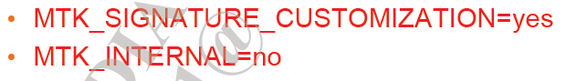

1. 生成签名文件，在根目录下执行

./makeMTK $PRODUCT_NAME gen-relkey

T651W的PRODUCT_NAME为P182A10，

执行./makeMTK P182A10 gen-relkey

执行之后，按照提示填写相关信息

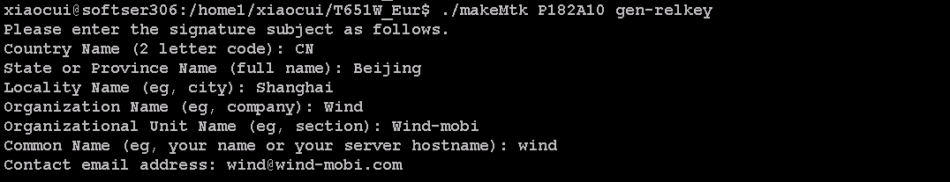

这一步执行完之后，会在build/target/product/security目录生成一个P182A10目录，该目录下包含了签名所需要的文件。

1. Android4.4注意事项

Android4.4还需要将build/target/product/security/common/keys.conf文件

复制第2步生成的目录中，否则会编译不过。

4、提交修改的ProjectConfig.mk文件以及生成的签名文件。